- Повторення.
Чи правда, що:
- 32— дільник 16;
- 48 кратне 8;
- 1; 2; 5 — усі дільники числа 10;
- 1 — просте число;
- сума всіх дільників числа 8 дорівнює 15;
- якщо натуральне число більше за 1 і воно не просте, то воно складене?
2. Мотивація пізнавальної діяльності
Шановні учні! Ви вже знаєте, що означає поняття «число а ділиться на число b». Як же можна перевірити, чи справджується це твердження для даних двох натуральних чисел? (Поділити а на b, і якщо частка — натуральне число, то відповідь ствердна.) Чи не існує якихось інших способів перевірити подільність а на b? Чи обов'язково треба ділити 288 на 2; 150 на 10; 2 365 на 5, щоб довести подільність цих чисел? Ні, за певними ознаками ми бачимо, що перше число в кожній з пар ділиться на друге.

3. Треба знати

Конспект 2
Ознаки подільності
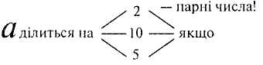
Приклад
196 ділиться на 2
210 ділиться на 10
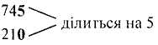
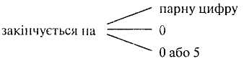
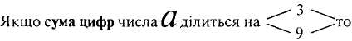  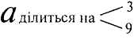 | Приклад  582 ділиться на 3,  бо 5 + 8 + 2 = 15,  15 ділиться на 3  189 ділиться на 9,  бо 1 + 8 + 9 = 18  ділиться на 9
Одне й те саме число може ділитись одночасно на кілька з названих чисел (на 2 і на 5, на 3 і на 5, на 9 і на 2), що може означати виконання подільності й на інші числа (подільність на 3 і на 5 означає подільність на їх добуток, тобто на 15 і т. ін.).

4. Спробуй виконати сам.
І рівень
Усні вправи
Про які з названих чисел 1; 2; 10; 15; 100; 102; 900 можна сказати, що вони:
а) парні;
б) непарні;
в) діляться на 10;
г) діляться на 5;
д) діляться на 3;
є) кратні 9?

ІІ, IIIрівні
Письмові вправи
- З чисел 122 175; 188 154; 291 523; 510 577; 941 220 і 977 895 випишіть ті, які:
а) кратні 5;
б) діляться на 9;
в) діляться на 5 і на 9;
г) не діляться ні на 2, ні на 3.
- Замість зірочок поставте цифру, щоб число ділилось на 3 (на 9).
а) 35*12;
б) 72*331;
в) 4*07.
- Випишіть:
а) парні натуральні числа, менші за 20;
б) непарні натуральні числа, не більші за 21;
в) усі парні двоцифрові числа, що мають у складі цифру 7;
г) найбільше трицифрове число, що ділиться на 9;
д) найменше трицифрове число, що ділиться на 3.
4. Запишіть у кожну з клітинок таблиці по одному натуральному числу, яке задовольнило б обидві умови.

Число | Парне | Непарне | Кратне 5 | Кратне 3
Просте
Складене

